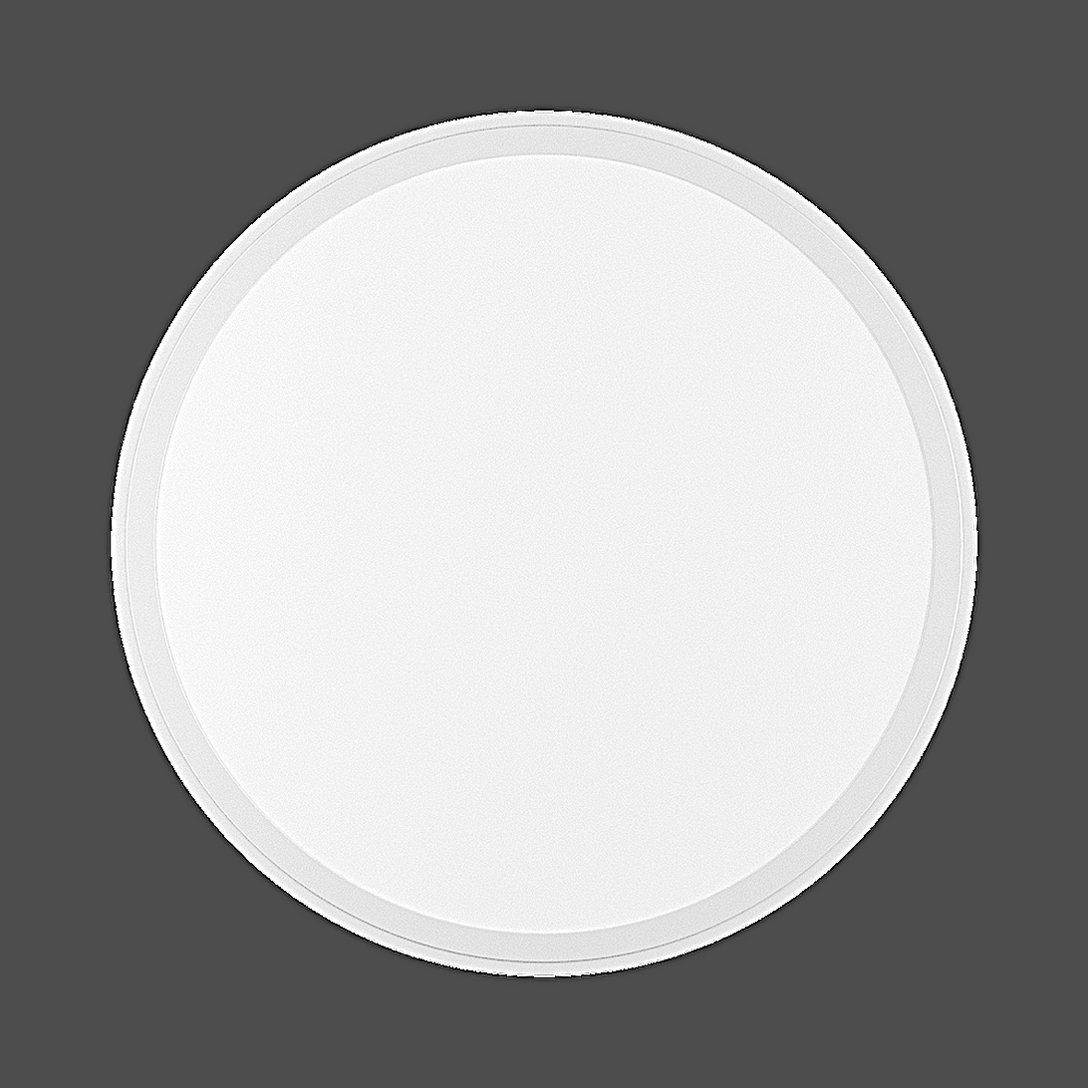**Leuchtenname:** l.encore RL60 Einbau  
  
**Artikelnummer:** 807280  
  
**Serienbeschreibung:**l.encore RL40E

Runde Einbauleuchte. In flachem LED Light Panel, mit einer Höhe von 10mm und zurückgesetztem umlaufenden Alurahmen, pulverbeschichtet, sind hocheffiziente LED-Platinen integriert mit optimalem Wärmemanagement, stabilisierter Lichtfarbe und gutem Farbwiedergabeindex. Über Kantenlichteinspeisung in einem patentierten Systemaufbau entsteht eine homogene Lichtfläche, mit reduzierten Leuchtdichten und breitstreuender Lichtverteilung. Spannklammern zum Einhängen der Leuchte in einer abgehängten Decke. Inklusive LED-Konverter zum Auflegen auf Leuchte oder in der Decke. Leuchtenausführung mit wärmebeständiger Verdrahtung.  
  
**Merkmale:**- Einbauleuchte

- Flache Scheibe die unter der Decke platziert wird

- Opale gleichmäßig breitstreuende Diffusorscheibe

- Patentierte Kanteneinspeisung

- Werkzeugloser Einbau

- Flimmerfreies Licht

- externer Konverter integriert

**Mögliche Modifikationen:**- Dimmschnittstelle

- Kaschierungsring für bauseitig vorhandenen Deckenausschnitt

**Auf Anfrage ohne zusätzliche Kosten:**-  
  
**Gewicht (kg):** 2,61  
  
**Farbe:** Weiß  
  
**Lichtfarbe / Lichttemperatur (K):** 3000  
  
**Schutzart (-):** IP20  
  
**Schutzklasse (-):** II  
  
**Abmessungen (mm):** Breite: 0mm; Höhe: 45mm; Länge: 0mm  
  
**Einbautiefe (mm):** 45  
  
**Pendellänge (mm):** -  
  
**Deckenausschnitt (mm):** 580  
  
**Gesamtlichtstrom (lm):** 100  
  
**Farbwiedergabeindex Ra (-):** >80  
  
**Lichtaustrittswinkel (Grad):** 110  
  
**Gesamtlichtstrom (lm):** 4000  
  
**Gesamtlichtstrom direkt / indirekt (lm):** 4000 / -  
  
**Systemleistung (W):** 40  
  
**Systemleistung direkt / indirekt (W):** 40 / -  
  
**Betriebsgerät:** DALI  
  
**Betriebsgerätbeschreibung:** DALI Bus  
  
**Einheitliche Blendungsbewertung (URG):** <21  
  
**Lichtverteilung direkt / indirekt (%):** 100 / 0  
  
**Produktvariantenbeschreibung:** -  
  
  
  
**Hersteller:** luxwerk - manufaktur für lichttechnik GmbH  
  
**Artikelnummer:** 807280